**Aplicação de Países**

**Relação dos participantes do Trabalho (RA e Nome):**

**RA: 2200442 NOME: JOSÉ BRENO ALVES OLIVEIRA**

**RA: 2102341 NOME: GABRIEL SCARPELINI PAVIA**

**RA: 2201274 NOME: FELIPE SILVA PINHEIRO**

**RA: 2200464 NOME: PEDRO LUDWIG DE ARAUJO SILVA**

**RA: 2201167 NOME: VINICIUS SILVA FERREIRA**

**Exercício 1 ():**

Construir uma aplicação de Informações sobre países com as seguintes funcionalidades e características:

* Criar uma nova Activity chamada activity_paises.xml (res/layout), com o formato abaixo.
* Na activity_mail.xml colocar um botão com o texto <Continuar>.
* Ao clicar nesse botão, a activity_paises deverá ser executada.
* Informar o nome do País.
* Clicar no botão pesquisar.
* O aplicativo deverá preencher os dados na tela.
* Criar no programa Kotlin as listas dos dados dos países (colocar de 5 a 10 países).
* Como muitos não tem acesso ao Android Studio, está anexado os seguites códigos que deverão ser usados e alterados para compor o aplicativo:
  + java/br.com.ahcatani/lmsappx/MainActivity.kt
  + java/br.com.ahcatani/lmsappx/DebugActivity.kt
  + java/br.com.ahcatani/lmsappx/LoginActivity.kt
  + java/br.com.ahcatani/lmsappx/PaisesActivity.kt **(a construir)**
  + res/layout/activity_main.xml
  + res/layout/activity_login.xml
  + res/layout/activity_paises.xml **(a construir)**
  + res/values/strings.xml **(a construir)**
  + res/drawable **(mapas e bandeiras dos países consultados)**

Exemplo de Tela do Aplicativo:

| Informações sobre Países do Mundo |
| --- |
| Nome do País: |
| <*nome do país*> |
| Localização: |
| <*localização*> |
| Área (km2): |
| <*área*> |
| População (n. de habitantes) |
| <população> |
| <imagem da bandeira> |
| <imagem do mapa do país> |
| Pesquisar |

<?xml version="1.0" encoding="utf-8"?>

<androidx.constraintlayout.widget.ConstraintLayout xmlns:android="http://schemas.android.com/apk/res/android"

xmlns:app="http://schemas.android.com/apk/res-auto"

xmlns:tools="http://schemas.android.com/tools"

android:layout_width="match_parent"

android:layout_height="match_parent"

tools:context=".activity_paises">

<TextView

android:id="@+id/country_infos"

android:layout_width="409dp"

android:layout_height="28dp"

android:text="Informações sobre Países no Mundo"

android:textAlignment="center"

android:textSize="15sp"

tools:layout_editor_absoluteX="-13dp"

tools:layout_editor_absoluteY="2dp" />

<TextView

android:id="@+id/textView2"

android:layout_width="408dp"

android:layout_height="22dp"

android:text="Nome do País:"

android:textAlignment="textStart"

android:textSize="15sp"

tools:layout_editor_absoluteX="2dp"

tools:layout_editor_absoluteY="30dp" />

<EditText

android:id="@+id/name_country"

android:layout_width="415dp"

android:layout_height="25dp"

android:ems="10"

android:hint="Nome do País"

android:inputType="text"

android:text="Name"

android:textSize="15sp"

tools:layout_editor_absoluteX="1dp"

tools:layout_editor_absoluteY="52dp" />

<TextView

android:id="@+id/location"

android:layout_width="409dp"

android:layout_height="22dp"

android:text="Localização:"

android:textAlignment="textStart"

android:textSize="15sp"

tools:layout_editor_absoluteX="2dp"

tools:layout_editor_absoluteY="77dp" />

<EditText

android:id="@+id/location_input"

android:layout_width="409dp"

android:layout_height="23dp"

android:ems="10"

android:inputType="text"

android:text="Name"

tools:layout_editor_absoluteX="2dp"

tools:layout_editor_absoluteY="104dp" />

<TextView

android:id="@+id/area"

android:layout_width="407dp"

android:layout_height="23dp"

android:textAlignment="textStart"

android:text="Área (km2)"

tools:layout_editor_absoluteX="3dp"

tools:layout_editor_absoluteY="130dp" />

<EditText

android:id="@+id/area_input"

android:layout_width="411dp"

android:layout_height="23dp"

android:ems="10"

android:inputType="number"

android:text=""

tools:layout_editor_absoluteX="0dp"

tools:layout_editor_absoluteY="156dp"

android:hint=" área²"/>

<TextView

android:id="@+id/habitantes"

android:layout_width="408dp"

android:layout_height="19dp"

android:text="População (n. de Habitantes)"

android:textAlignment="textStart"

tools:layout_editor_absoluteX="2dp"

tools:layout_editor_absoluteY="181dp" />

<EditText

android:id="@+id/habitantes_input"

android:layout_width="411dp"

android:layout_height="24dp"

android:ems="10"

android:inputType="number"

android:text="Name"

tools:layout_editor_absoluteX="2dp"

tools:layout_editor_absoluteY="201dp" />

<ImageView

android:id="@+id/imageView2"

android:layout_width="256dp"

android:layout_height="127dp"

app:srcCompat="@drawable/brasil"

tools:layout_editor_absoluteX="52dp"

tools:layout_editor_absoluteY="241dp" />

<ImageView

android:id="@+id/imageView4"

android:layout_width="247dp"

android:layout_height="247dp"

app:srcCompat="@drawable/mapabr"

tools:layout_editor_absoluteX="57dp"

tools:layout_editor_absoluteY="377dp" />

</androidx.constraintlayout.widget.ConstraintLayout>

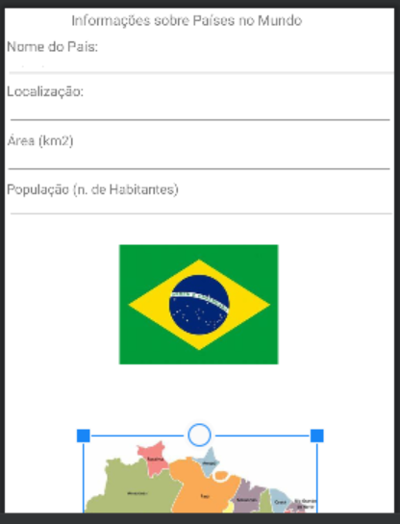

**Observações, comentários e dificuldades encontradas.**

fiquei perdido em relação a o que criar, por isso trouxe apenas a tela no XML como foi solicitado em aula.

**Observações sobre a Atividade Contínua:**

* Esta Atividade Contínua poderá ser feita individualmente ou em grupo de até 6 alunos.
* Relacionar os integrantes do trabalho no início deste documento.
* Os trabalhos serão entregues até a data indicada abaixo.
* Os trabalhos deverão ser entregues pelo Classroom.
* Favor colocar, se for o caso, suas observações, comentários e dificuldades encontradas para a execução do trabalho.

**Data da Entrega do Trabalho: Dia 27 de Março de 2023.**